Работа учреждений с обращениями взысканий автономных/бюджетных учреждений
«АЦК-ФИНАНСЫ»
Web-клиент

Название карты

Технологическая карта

© 2023 ООО «БФТ»

Оглавление
1. Этапы процесса работы с обращениями взысканий 3
2. Получение учреждением уведомления о поступлении обращения взыскания 4
3. Отражение в системе обязательства для оплаты обращения взыскания 5
4. Оплата обращения взыскания 7
5. Получение уведомления о исполнении ИД 9

1. Этапы процесса работы с обращениями взысканий
Работа с обращениями взыскания состоит из последовательности выполнения нескольких шагов участниками процесса:
1. Регистрация финансовым органом в системе АЦК-Финансы ЭД «Обращения взыскания», должником в котором указано учреждение, счет которому открыт в финансовом органе.
2. Уведомление финансовым органом должника о поступлении обращения взыскания
3. Получение учреждением уведомления о поступлении обращения взыскания
4. Отражение в системе обязательства для оплаты обращения взыскания
5. Оплата обращения взыскания
5.1. С ЧБ «Без обязательств БУ/АУ»
5.2. Без ЧБ «Без обязательств БУ/АУ»
6. Получение уведомления о исполнении ИД

Настоящая технологическая карта предназначена для пользователей автономных и бюджетных учреждений, и описывает шаги с 3го по 6й.

При не исполнении требований по оплате обращения взыскания финансовый орган блокирует расходы по лицевому счету учреждения, в этом случае возможны платежи только по оплате обращения взыскания и исключений предусмотренных законодательством.

2. Получение учреждением уведомления о поступлении обращения взыскания
ЭД «Уведомления о поступлении взыскания на средства учреждения» доступны в п. меню Обязательства -> Исполнения взыскания на средства учреждений -> Уведомления о поступлении взыскания на средства учреждения.
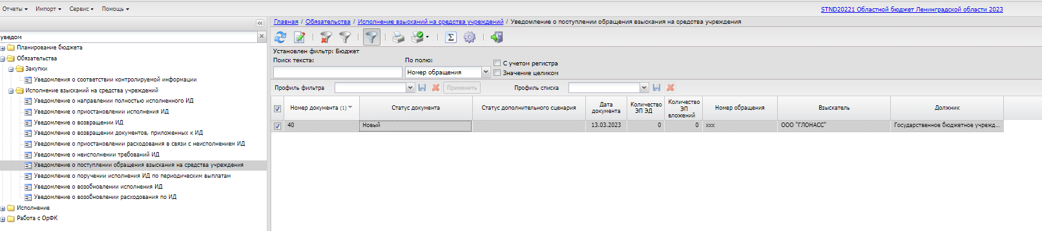
После получения и ознакомления с уведомлением, учреждение со статуса «Новый» выполняет действие «Завершить обработку», ЭД «Уведомления о поступлении взыскания на средства учреждения» перейдет на статус «Обработка завершена».

3. Отражение в системе обязательства для оплаты обращения взыскания
После получения ЭД «Уведомления о поступлении взыскания на средства учреждения» учреждению по кнопке нужно перейти в обращение взыскания для получения более подробной информации о документе.

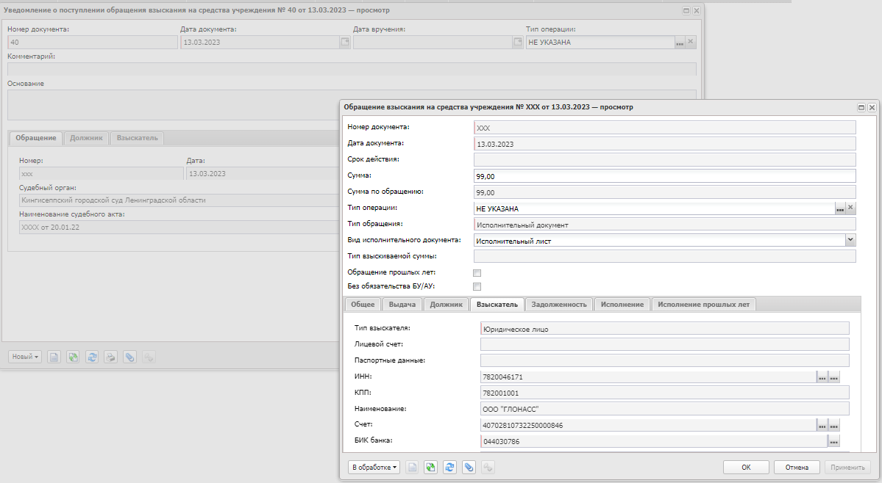

Важно обратить внимание на наличие признака «Без обязательства БУ/АУ».

Если признак «Без обязательства БУ/АУ», стоит, и обращение взыскания никак не связано с не исполненным ЭД «Сведением об обязательстве и договоре БУ/АУ» можно сразу переходить к оплате обращения взыскания.

Если признак «Без обязательства БУ/АУ», стоит, но обращение взыскания связано с не исполненным ЭД «Сведением об обязательстве и договоре БУ/АУ», нужно сообщить реквизиты документа финансовому органу. Финансовый орган скорректирует обращение взыскания, указав признак и привязав к обращению взыскания ЭД «Сведением об обязательстве и договоре БУ/АУ».

Если признак «Без обязательства БУ/АУ», не стоит то для каждой выплаты должно быть создано обязательство. На сумму основного долга обязательство в системе уже есть, создается дополнительные обязательства на остальные выплаты (пени, штрафы и иные платежи).

Для создания ЭД «Сведения об обязательствах и договре БУ/АУ» нужно перейти п. меню Обязательства -> Обязательства бюджетных/автономных учреждений -> Сведения об обязательствах и договре БУ/АУ.
Для создания нового документа нажмите кнопку Новый или <F9>.
В открывшемся документе перейдите на вкладку «Общая информация» и в поле «Обращение взыскания (р.в.)» по «…» выберите обращение взыскания. Система автоматически заполнит все поля в ЭД «Сведения об обязательствах и договре БУ/АУ».

Дополнительно в документе нужно:
- На вкладке «Суммы» уменьшить сумму, исключив сумму котоорая будет оплачиваться по основному долгу ЭД «Сведением об обязательстве и договоре БУ/АУ».
- На вкладке «Расшифровка» по кноке добавить строку и сумму оплаты.
Строку рекомендуем выбирать по кнопке «Аналитические строки».
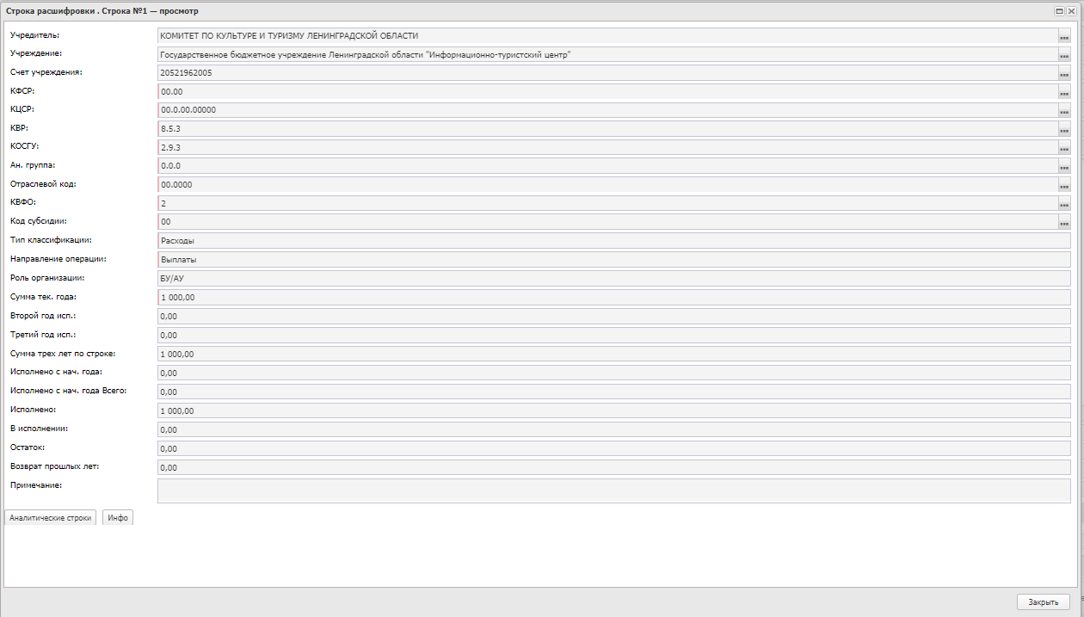Обрящаем внимание! Эти строки должны присутствовать в Плане ФХД!
- Обработать документ, выполнив действия «Завершить подготовку» - «Передать в ФО» - «Зарегистрировать». Документ перейдет на статус «Зарегистрирован»
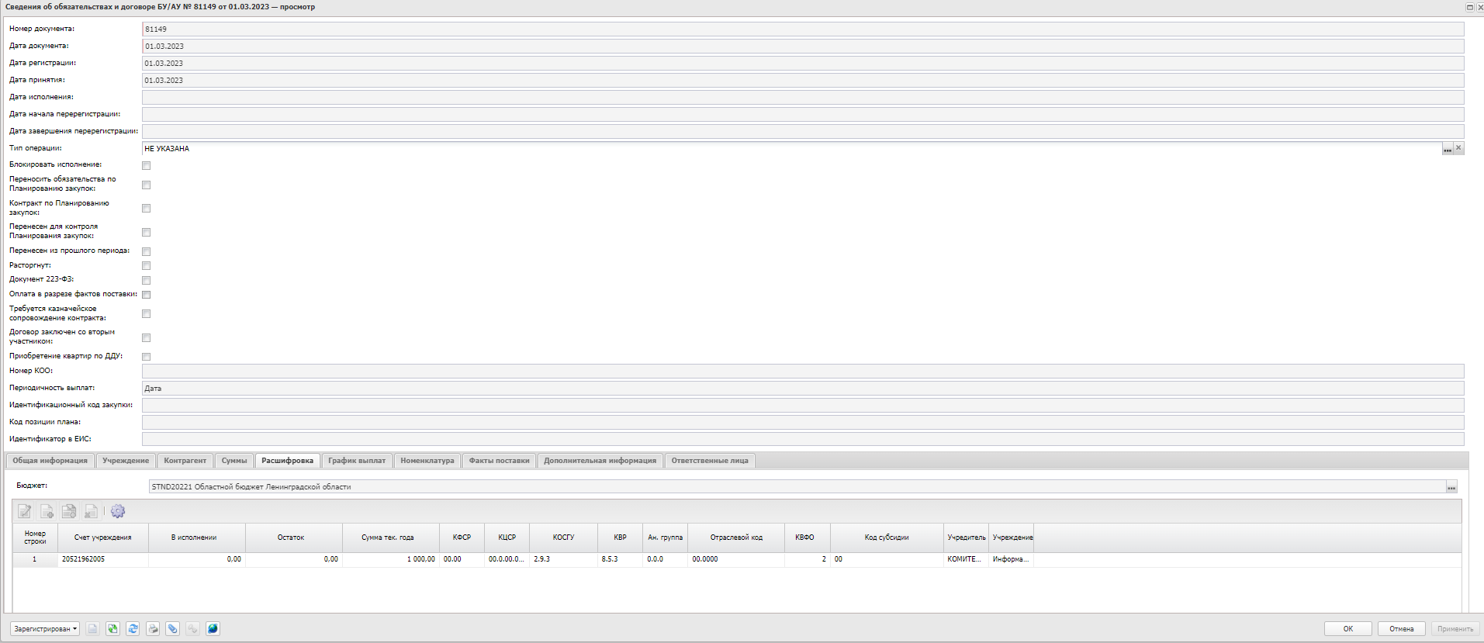

4. Оплата обращения взыскания
5.1. Оплата обращений взыскания с ЧБ «Без обязательств БУ/АУ»
Оплата обращения взыскания с ЧБ «Без обязательств БУ/АУ» выполняется напрямую через ЭД «Заявка на выплату средств БУ/АУ».
В строке расшифровки указать классификацию по которой будет проходить оплата
в поле «Обращение взыскания» по «…» указать оплачиваемое обращение взыскания.
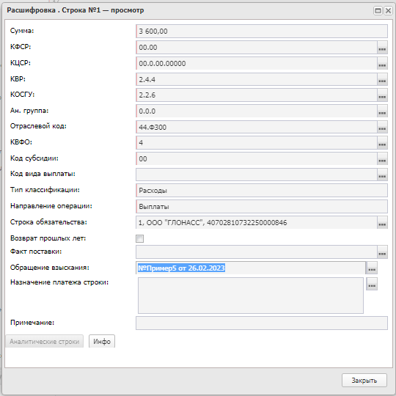

В остальном ЭД «Заявка на выплату средств БУ/АУ» заполняется и обрабатывается как обычно.
При наличии в ЭД «Заявка на выплату средств БУ/АУ» связи с обращением взыскания, информация об оплате обращения взыскания будет сразу доступна финансовому органу.

5.2. Оплата обращений взыскания без ЧБ «Без обязательств БУ/АУ»
Оплата обращения взыскания без ЧБ «Без обязательств БУ/АУ» выполняется через ЭД «Сведением об обязательстве и договоре БУ/АУ»

Для оплаты основного долга из ЭД «Сведением об обязательстве и договоре БУ/АУ» левой кнопкой мыши вызвать действие «Создать Заявку БУ/АУ».
В созданной ЭД «Заявка на выплату средств БУ/АУ» открыть строку расшифровки в поле «Обращение взыскания» по «…» указать оплачиваемое обращение взыскания.

Для оплаты дополнительных платежей из ЭД «Сведением об обязательстве и договоре БУ/АУ» (созданного на основании обращения взыскания) левой кнопкой мыши вызвать действие «Создать Заявку БУ/АУ».
В созданной ЭД «Заявка на выплату средств БУ/АУ» в строке расшифровки уже будет заполнено поле «Обращение взыскания»

В остальном ЭД «Заявка на выплату средств БУ/АУ» заполняется и обрабатывается как обычно.
При наличии в ЭД «Заявка на выплату средств БУ/АУ» связи с обращением взыскания, информация об оплате обращения взыскания будет сразу доступна финансовому органу.

5. Получение уведомления о исполнении ИД
ЭД «Уведомления о направлении полностью исполненного ИД» доступны в п. меню Обязательства -> Исполнения взыскания на средства учреждений -> Уведомления о поступлении взыскания на средства учреждения -> Уведомления о направлении полностью исполненного ИД
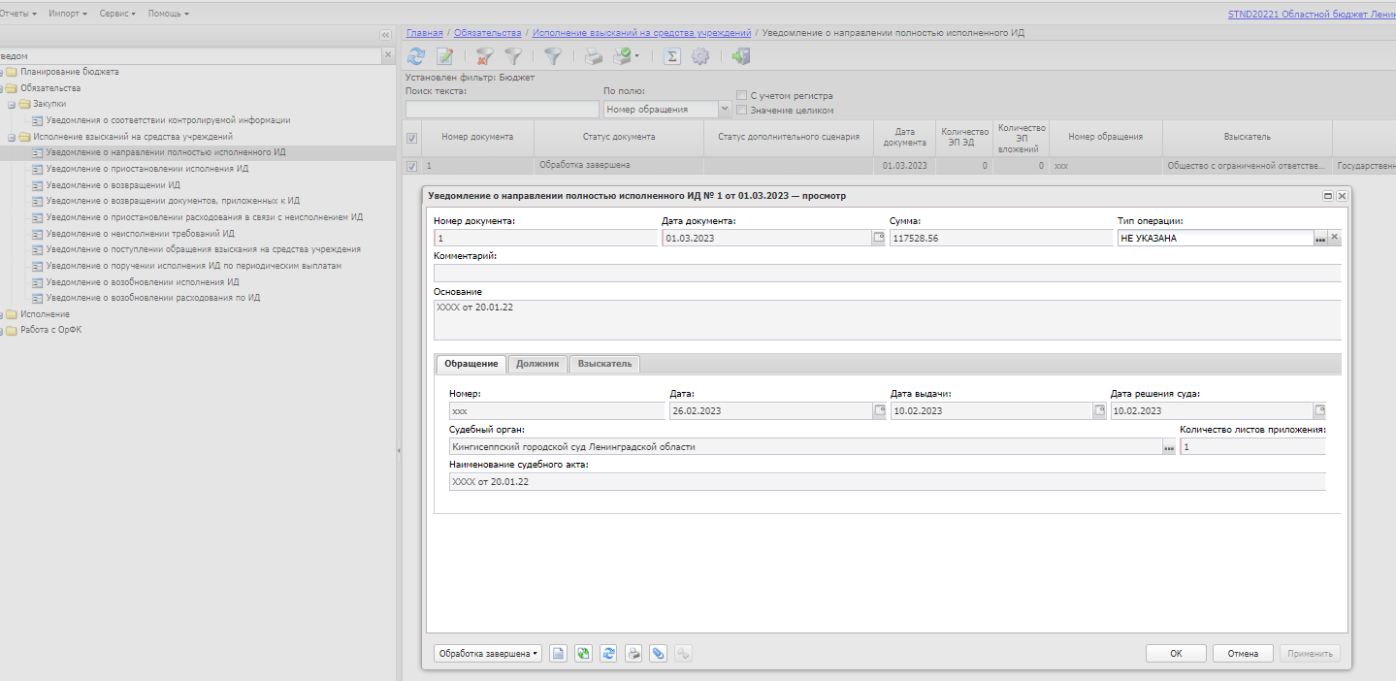

Документ приходит учреждению информационно на статусе «Обработка завершена», никаких действий совершать с ним не нужно.

